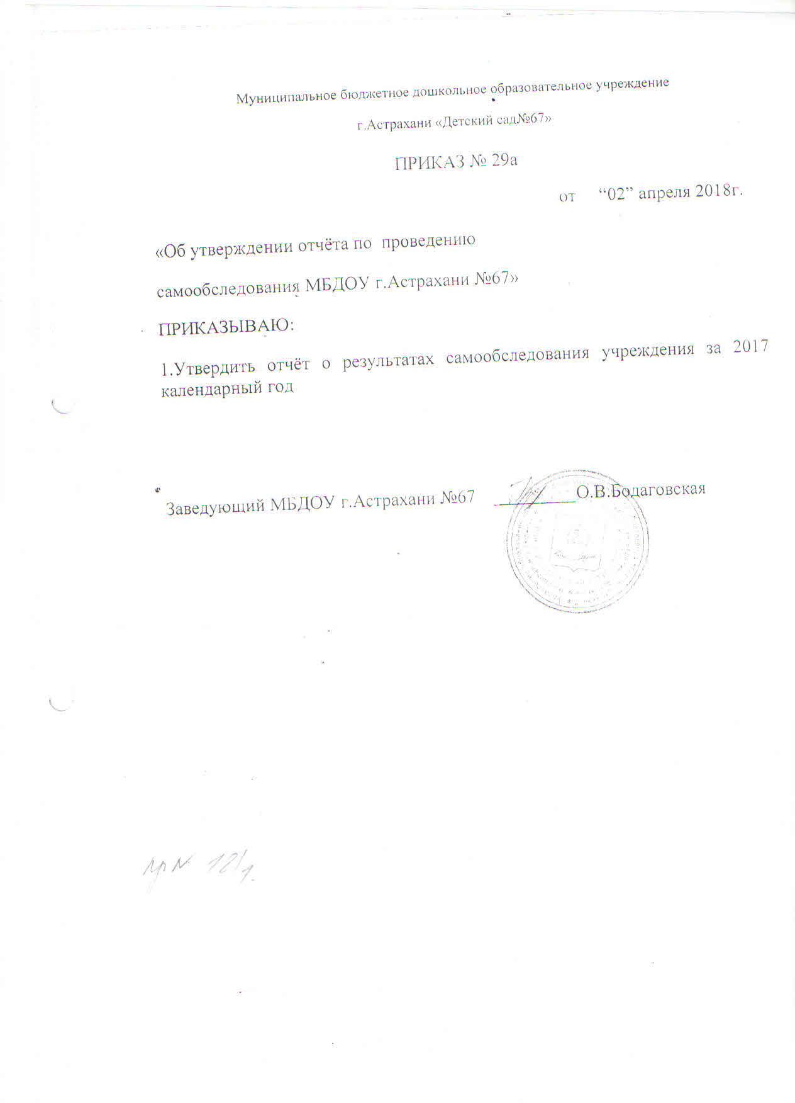
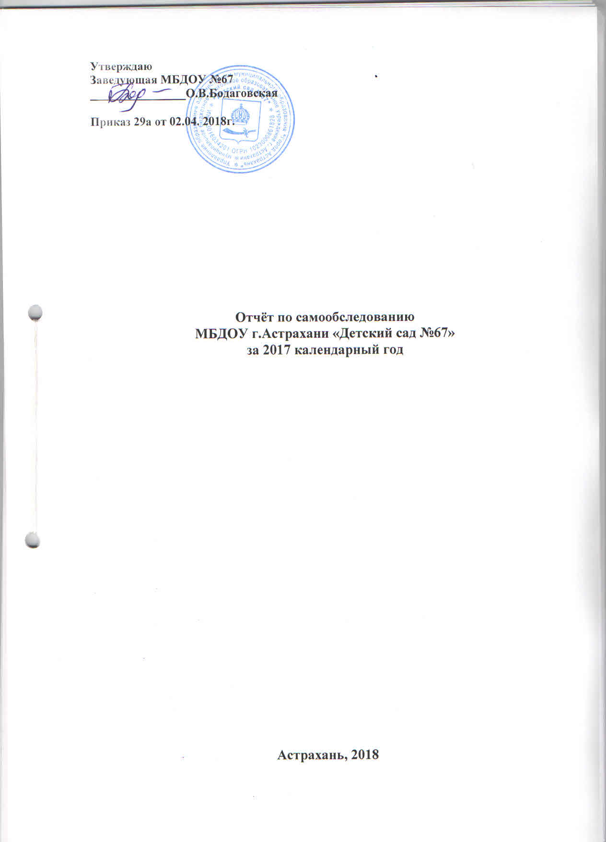

Анализ образовательной деятельности. Основным предметом деятельности ДОУ является реализация законодательства Российской Федерации об образовании, образовательных программ по воспитанию и обучению детей дошкольного возраста, защита их законных прав и интересов, оказание квалифицированной помощи в развитии и воспитании.
В своей образовательной деятельности педагогический коллектив уделяет особое внимание индивидуализации деятельности с каждым ребенком и каждой семьей через организацию психологического сопровождения образовательного процесса.
Управление образовательным учреждением.
Текущее руководство деятельностью осуществляет заведующий ДОУ.
Формами самоуправления в образовательном учреждении являются:
- Управляющий Совет учреждения,
- Педагогический совет,
- Общее собрание трудового коллектива.
Анализ материально-технических ресурсов дошкольного образовательного учреждения
Предметно-развивающая среда детского сада проектируется и организуется в соответствии с Основной образовательной программой муниципального бюджетного дошкольного образовательного учреждения г.Астрахани «Детский сад №67». Групповое пространство доступно детям. Группы планомерно пополняются современным игровым оборудованием. Предметная среда всех помещений оптимально насыщена, выдержана мера «необходимого и достаточного» для каждого вида деятельности, представляет собой «поисковое поле» для ребенка, стимулирующее процесс его развития и саморазвития, социализации. В ДОУ уютно, красиво, удобно и комфортно детям, созданная развивающая среда открывает нашим воспитанникам весь спектр возможностей, направляет усилия детей на эффективное использование отдельных ее элементов.
Это свидетельствует о том, что предметно-развивающая среда и пополнение материально-технического оснащения на сегодняшний день в учреждении находится на допустимом уровне.
В групповых помещениях, в соответствии с современными требованиями к организации предметно-развивающей среды, оборудованы зоны для организации разнообразной детской деятельности (как самостоятельной, так и совместной с воспитателем), в достаточном количестве игрушки и игровое оборудование. Группы оптимально насыщены развивающими играми, пособиями, игрушками. Особое внимание уделяется созданию условий для двигательной активности детей. Во всех группах имеются спортивные уголки, спортивный зал укомплектован спортивным оборудованием.
Для проведения праздников оборудованы 2 музыкальных зала, которые оснащены технические средствами, музыкальными инструментами, фонотекой.
На территории детского сада расположены 24 игровые площадки.
Для развития экологической культуры детей в каждой группе созданы уголки природы, где имеются комнатные растения в соответствии с программными требованиями, оборудование для ухода за растениями, экспериментирования, наглядный материал по экологии, дидактические игры и литература.
Наряду с этим существует ряд проблем: ФГОС дошкольного образования требует всестороннего анализа качества предметно-развивающей среды и значительного ее переоснащения.
Проблемное поле:
Обеспеченность образовательных программ пакетом методико-диагностических и практических материалов, содержание предметно – развивающей среды в группах недостаточно отвечает потребностям современных детей и не всегда достигается развивающий эффект развития детей. Недостаточное количество компьютеров для педагогов.
Программно-методическое обеспечение
Детский сад реализует:
Основную образовательную программу МБДОУ г.Астрахани «Детский сад №67», Общеобразовательную программу дошкольного образования «От рождения до школы», под редакцией Н.Е. Вераксы, Т.С. Комаровой, М.А. Васильевой, 2015 г. с полным методическим сопровождением к ней.
Анализ здоровьесберегающей и здоровьеформирующей деятельности ДОУ
В рамках реализации годовых задач была продолжена работа по повышению эффективности физкультурно – оздоровительной работы ДОУ. В детском саду созданы условия для двигательной активности детей, закаливающих и профилактических мероприятий. Используются все природные факторы: вода, воздух, солнце, земля (хождение босиком, купание летом в бассейнах). Закаливающие мероприятия осуществляются круглый год в соответствии с планом физкультурно – оздоровительной работы. В каждой группе имеются разнообразные массажные дорожки, массажные мячи разного размера, атрибуты для подвижных игр, спортивные игры, картотеки прогулок, подвижных игр, физкультминуток и упражнений для глаз, комплексы утренней гимнастики, гимнастики после сна, наглядная информация для родителей воспитанников с рекомендациями по профилактике простудных заболеваний и укреплению здоровья дошкольников. Воспитатели планируют и проводят физкультурно – оздоровительную и профилактическую работу в организованной образовательной деятельности, совместной деятельности детей и взрослых и режимных моментах. Во всех возрастных группах проводятся беседы с детьми по формированию знаний о ЗОЖ.
Педагоги детского сада ежегодно при построении образовательного процесса берут в расчет уровень здоровья детей и строят образовательную деятельность с учетом этого фактора. Особую озабоченность вызывает рост у детей, поступающих в учреждение, числа осложненных диагнозов, процента хронических заболеваний. В начале каждого года педагогами и медсестрой ДОУ проводится обследование физического развития детей. Параллельно с закаливанием в ДОУ проводятся лечебно-профилактические процедуры, разработан помесячный план названных процедур, который включает в себя фитотерапию, поливитамины, точечный массаж как профилактика простудных заболеваний.

Заболеваемость детей
Учебный год | %
2014 – 2015 | 12,4
2015 – 2016 | 11,4
2016 – 2017 | 11,3
2017 | 11,2
Положительная динамика укрепления здоровья воспитанников существует, но она недостаточна, для того чтобы говорить об эффективной системе здоровьесбережения в ДОУ, позволяющей спрогнозировать и предупредить детскую заболеваемость

Показатели посещаемости детей
Год | Количество детей | Средняя посещаемость %
2014-2015 | 300 | 60
2015-2016 | 660 | 60
2016 - 2017 | 660 | 60
2017 | 660 | 63

Показатели о количестве детей и средней посещаемости остаются стабильными.
80-86% воспитанников в результате стабильной работы по физическому воспитанию и оздоровлению к концу года обнаруживают сформированные навыки и умения. У большинства наблюдается положительная динамика в физическом развитии.
Результаты диагностики двигательных умений
«Физическое развитие»
Уровень | По саду
 | Начало года | Конец года
Высокий | 7% | 8%
Средний | 48% | 81%
Низкий | 45% | 11%

Проблемное поле:
Высокая заболеваемость воспитанников ДОУ простудными заболеваниями.
Физкультурно-оздоровительная и лечебно-профилактическая работа учреждения ведутся в системе, но требуют серьезной коррекции блок «Взаимодействие с социумом в вопросах поддержания и укрепления здоровья всех участников образовательного процесса».
Анализ образовательного процесса.
Качество образовательных услуг, оказываемых в ДОУ, находится на достаточно высоком уровне, о чём свидетельствуют как отзывы родителей воспитанников, так и родителей, чьи дети только готовятся к поступлению в детский сад.
Учреждением разработана Основная Образовательная программа. В ней обосновано распределение времени на решение основных и приоритетных задач развития. Определено содержание инвариантной и вариативной части образовательной программы. Соблюдается преемственность в распределении часов – занятий по возрастным группам. Сетка организованной образовательной деятельности с детьми соответствует требованиям СанПиН. Воспитательно-образовательный процесс планируется и осуществляется с учетом интересов и потребностей детей. Основная форма организации образовательной деятельности: совместная деятельность взрослого и ребенка. Используется комплексно-тематическое планирование воспитательно-образовательного процесса на основе недельных, месячных и т.д. тем-проектов.
Качество процесса воспитания и обучения детей прослеживается по итогам диагностики по всем направлениям. Результаты диагностики, наблюдения в группах, изучение детских работ показывает положительную динамику в развитии детей. Программу на достаточном уровне выполняют 82-90% детей ежегодно по каждому возрасту. Большинство педагогов в своей работе используют игровые, практические, исследовательские приемы работы, стараются развивать детскую самостоятельность, активность, познавательный интерес и инициативу, что очень актуально в современной жизни.
Освоение выпускниками детского сада программы дошкольного образования
 | 2014-2015 | 2015-2016 | 2016-2017 | 2017
Всего выпущено | 19 | 51 | 66 | 74
Освоили программу/ не освоили программу | 19/0 | 50/1 | 65/1 | 73/1
Дети, регулярно посещающие детский сад, характеризуются повышением любознательности, творческой активности, развитыми навыками общения и трудолюбием.
Каждый ребенок ненавязчиво, в своем темпе усваивает знания. В детском саду провозглашается деятельностный подход к организации педагогического процесса. С этой целью создаются все необходимые условия для разнообразной познавательно-игровой деятельности.
Анализируя познавательное развитие детей, следует отметить, что в ДОУ созданы определенные условия: богатая предметно-развивающая среда в группах, наличие необходимой методической и познавательной литературы в арсенале педагогов дают возможность развивать у детей познавательный интерес, наблюдательность и познавательную активность. Педагоги используют в работе современные дидактические пособия, игры. Систематизации познавательного развития ребенка способствует использование метода проектов как универсального способа развития творческой и познавательной активности ребенка.
Результаты итоговых диагностик показывают, что развитие детей осуществляется на высоком уровне; это подтверждают отзывы учителей школ, открытые занятия воспитателей, отзывы родителей.
Отслеживая результаты обучения детей в школе, мы поддерживаем связи с учителями начальных классов СОШ №56, которые отмечают, что у детей из нашего сада сформирован высокий уровень учебной деятельности, имеется большой потенциал интеллектуальных и организаторских способностей. 82% наших выпускников учатся на «4» и «5» в начальных классах.
Наше дошкольное учреждение рассматривает готовность ребенка к школьному обучению, прежде всего, как общую его готовность, включающую в себя физическую, личностную, интеллектуальную. Это позволяет школе опираться на развитие ребенка, полученное в нашем дошкольном учреждении и последовательно продолжать педагогический процесс.

Уровень адаптации к школьному обучению выпускников (в %):
Учебный год | 2014-2015 | 2015-2016 | 2016-2017 | 2017
Высокий | 53 | 28 | 43 | 45
Средний | 42 | 61 | 53 | 51
Низкий | 5 | 11 | 4 | 4
Обобщая данные анализа уровня развития психических процессов и готовности воспитанников к школьному обучению, можно сделать вывод, что большая часть выпускников готовы к обучению в школе на высоком и среднем уровне. Результаты школьной готовности выявили высокий уровень важнейших показателей подготовки детей к школе: хорошо развиты речь, восприятие, память, воображение, наглядно-образное мышление (умение элементарно рассуждать, выделять существенные признаки явлений и предметов, доступные пониманию ребенка и др.).
Проблемное поле:
Вызывает тревогу тот факт, что ежегодно в ДОУ поступает все больше воспитанников с проблемами здоровья, нуждающихся в помощи логопеда и психолога. Для оказания помощи родителям и воспитанникам в ДОУ введены платные образовательные услуги логопеда и психолога.
Анализ состояния методической работы
Методическая база ДОУ представляет собой совокупность объектов, обеспечивающих поддержку и опосредующих педагогический процесс, адаптирующих к условиям ДОУ.
Обеспеченность педагогического процесса ДОУ методическим оборудованием на сегодняшний день составляет 100 %. Эти результаты обеспечены:
- закупкой новых игрушек разных видов (классификации) для всех возрастных групп;
- обновлением оборудования для спортивного зала: мячи, массажные мячи, скакалки, обручи, гимнастические скамейки, маты и пр.);
- закупкой новых книг для детского чтения (коллективного и самостоятельного);
- обеспечение методической базы новинками научной, педагогической литературы разной тематики и направленности. Оснащение методического кабинета находится на достаточном уровне.
Воспитательно-образовательный процесс в 2017 календарном году был направлен на реализацию главной цели функционирования и развития ДОУ: создание всех необходимых условий для укрепления здоровья и физического развития детей, воспитание физически и психически здорового, разносторонне развитого, социально адаптированного ребенка, открытого для общения и деятельности.
Всю свою профессиональную деятельность (взаимодействие с детьми, сотрудничество с родителями, взаимодействие всех специалистов) педагоги строят согласно реализуемым программам, которые являются основой для перспективного и календарно - тематического планирования.
По результатам наблюдений за работой воспитателей и специалистов мы выявили, что основным методом работы воспитателей с детьми (как того и требует программа и ФГОС) является педагогика сотрудничества и совместная деятельность взрослого и ребенка. Педагоги обращают особое внимание на создание проблемных образовательных ситуаций, экспериментально-поисковой и строительно-конструктивной деятельности, в которой ребенок может ярко проявить себя, выразить свое истинное отношение к тем или иным явлениям. Широко используются ими и игровые методы, активизирующие самостоятельность и инициативу ребенка, его творческие способности.
Результаты диагностики уровня овладения детьми необходимыми навыками и умениями по образовательным областям:
«Социально - коммуникативное развитие»
Уровень | младшие |  | средние |  | Старшие |  | Подготовительные |  | По саду
 | Начало года | Конец года | Начало года | Конец года | Начало года | Конец года | Начало года | Конец года | Начало года | Конец года
Высокий | 7% | 13% | 0% | 13% | 12% | 24% | 26% | 76% | 12% | 32%
Средний | 51% | 64% | 34% | 71% | 68% | 68% | 70% | 24% | 55% | 57%
Низкий | 42% | 23% | 65% | 16% | 20% | 8% | 4% | 0% | 33% | 11%

«Познавательное развитие»
Уровень | младшие. |  | средние. |  | Старшие. |  | подготовительные |  | По саду
 | Начало года | Конец года | Начало года | Конец года | Начало года | Конец года | Начало года | Конец года | Начало года | Конец года
Высокий | 7% | 43% | 0% | 14% | 20% | 54% | 0% | 64% | 7% | 51%
Средний | 38% | 47% | 24% | 62% | 56% | 42% | 52% | 28% | 43% | 46%
Низкий | 52% | 10% | 76% | 24% | 24% | 4% | 48% | 8% | 50% | 3%

«Речевое развитие»
Уровень | младшие. |  | средние |  | старшие |  | подготовительные |  | По саду
 | Начало года | Конец года | Начало года | Конец года | Начало года | Конец года | Начало года | Конец года | Начало года | Конец года
Высокий | 16% | 37% | 0% | 14% | 4% | 34% | 0% | 68% | 5% | 39%
Средний | 32% | 57% | 41% | 69% | 56% | 46% | 62% | 28% | 48% | 50%
Низкий | 49% | 6% | 59% | 17% | 40% | 20% | 38% | 4% | 47% | 11%
Анализируя познавательно-речевое развитие детей, следует отметить, что в ДОУ созданы определенные условия: богатая предметно-развивающая среда в группах, наличие необходимой методической и познавательной литературы в арсенале педагогов дают возможность развивать у детей познавательный интерес, наблюдательность и познавательную активность. Педагоги используют в работе современные дидактические пособия, игры.
Результаты итоговых диагностик показывают, что развитие детей осуществляется на высоком уровне; это подтверждают отзывы учителей школ, открытые занятия воспитателей, отзывы родителей.
«Художественно - эстетическое развитие»
Уровень | младшие. |  | средние. |  | Старшие |  | подготовительные. |  | По саду
 | Начало года | Конец года | Начало года | Конец года | Начало года | Конец года | Начало года | Конец года | Начало года | Конец года
Высокий | 3% | 57% | 0% | 46% | 4% | 54% | 5% | 68% | 3% | 56%
Средний | 73% | 40% | 59% | 50% | 60% | 40% | 33% | 28% | 57% | 39%
Низкий | 21% | 3% | 31% | 4% | 36% | 6% | 62% | 4% | 40% | 5%
Проводятся совместные с родителями творческие конкурсы поделок, конкурсы рисунков к праздникам. Дети принимают участие во всероссийских, городских творческих конкурсах и занимают призовые места.
Стабильной можно считать работу в разделе «Музыкальное развитие».
Мы ежегодно расширяем наши традиции, включая в образовательный процесс разнообразные досуги, праздники: «День Победы», «Мамин день», «Масленица», «Колядки», «День защитника Отечества», «День смеха». Дети принимают активное участие в конкурсах детского творчества «Звёздный путь», «Краски детства», «Звёздный дождь», «Звонкие ладошки» и.д.
В ДОУ созданы условия для организации сюжетно-ролевых игр, строительно-конструктивных игр в каждой возрастной группе - приобретено игровое оборудование, детская игровая мебель, наборы деревянных конструкторов, игрушки и т.д.
Анализ кадрового состава
В рамках мониторинга ресурсного обеспечения анализу подверглись кадровые, социальные, информационно-коммуникационные, материально-технические, финансово-экономические, нормативно-правовые ресурсы.
При мониторинговом исследовании кадровой обстановки в МБДОУ были получены следующие результаты. Укомплектованность кадрами составляет 100%. Всего педагогов: 48 (100%)
Высшее педагогическое образование: 22
Среднее специальное педагогическое: 31
Высшая квалификационная категория:14
Первая категория: 5
Без категории: 29
В детском саду с педагогами проводится планомерная работа по повышению их профессионального уровня, стимулированию их инновационной активности. Воспитатели и педагоги – специалисты участвуют в заседаниях педагогического совета ДОУ по актуальным для данного учреждения проблемам образовательного процесса, в работе различных объединений на уровне учреждения и на районном уровне. Курсовая подготовка педагогов нашего ДОУ составляет 100%. Опыт работы педагогов транслируется в ходе конкурсов профессионального мастерства и в рамках разработки и реализации педагогических и социально-культурных проектов. Педагоги ДОУ являются участниками и неоднократными победителями конкурсов профессионального мастерства различных уровней:
Проблемное поле:
Недостаточный уровень аналитико-прогностических и проектировочных умений молодых педагогов.
Достаточно стабильный кадровый состав педагогов с высоким профессиональным уровнем обеспечивает систему работы детского сада по реализации образовательной программы и высокую результативность инновационной деятельности дошкольного учреждения.
Таким образом, анализ профессионального уровня педагогов позволяют сделать выводы о том, что в детском саду преобладает позитивный психологический микроклимат, а самое главное, педагоги ориентированы на повышение собственной педагогической компетентности.
2.Задачи воспитательно – образовательной работы ДОУ на 2017 календарный год.
Проанализировав проделанную работу, ее результаты, педагогический коллектив на 2017 календарный год поставил перед собой следующие цели и задачи:
Тема работы ДОУ: Успешная социализация дошкольников в рамках реализации образовательной программы.
Приоритетные направления: социально - нравственное; физкультурно-оздоровительное.
Задачи:
1.Создание предметно – развивающей среды в ДОУ с использованием инновационного подхода в соответствии с ФГОС.
2. Формирование связной речи в детском саду и в семье в соответствии с ФГОС.
3. Формирование социально – нравственной личности дошкольника средствами игровой деятельности.
4. Совершенствовать работу детского сада по охране и укреплению здоровья детей.
3. Организационно – методические мероприятия.
3.1. Педагогические советы

№ п/п | Тема | Сроки | Ответственный
1. | «Организация работы дошкольного учреждения в рамках ФГОС на 2017 – 2018 учебном году».  Цели: подведение итогов работы с детьми в летние - оздоровительный период, ознакомление педагогического коллектива с планом работы ДОУ на 2017 календарный год, утверждение: расписания занятий и режима дня, учебного плана и календарного учебного графика, плана работы по сохранению и укреплению здоровья детей на 2017 календарный год, плана работы по повышению уровня квалификации педагогов: аттестация, самообразование, курсовая переподготовка. | Август | Председатель ПС,заведующий ДОУ, заместитель заведующего по ВМР
2. | "Инновационный подход к созданию предметно – развивающей среды в ДОУ». | Ноябрь | Старший воспитатель
3. | "Формирование связной речи в детском саду и в семье в соответствии с ФГОС» | Март | Старший воспитатель
4. | «Итоги работы за учебный год и перспективы на будущее».  Цель: Подвести итоги работы коллектива за учебный год, проанализировать работу по выполнению задач годового плана. Наметить перспективы на следующий учебный год.  1. О выполнении годовых задач учебного года  2. Отчет воспитателей групп о проделанной работе за год  3. Анализ воспитательно – образовательной работы за 2017-2018г.  4. Утверждение годовых задач работы на 2018-2019 учебный год.  5. Утверждение плана работы ДОУ на летний период.  6. Проект решения педагогического совета, его утверждение, дополнения. | Май | Председатель ПС,  Заведующий ДОУ, воспитатели
3.2. Семинары, педагогические часы
№ п/п | Тема семинара, педагогического часа | Сроки | Ответственный
1. | "Изучение инструктивно – директивных документов по обеспечению дошкольного образования" | В течение года | Заведующий ДОУ, педагоги
2.  3.  4. | "Обзор педагогической литературы"  Подведение итогов мониторинга  «Способы выхода из конфликтных ситуаций в работе с семьей» | 1 раз в квартал  Октябрь  Ноябрь | Заместитель Заведующего по ВМР, педагоги  Заместитель заведующего по ВМР, педагоги  Воспитатель Бекмухамбетова Н.Ф.
3.3. Консультации для педагогов.
1.«Адаптация ребенка к условиям детского сада» Сентябрь
2. «Построение развивающей среды в ДОУ» Ноябрь
3. «Роль музыки в духовном воспитании детей дошкольного возраста» Декабрь
4. «Примерный комплекс упражнений для профилактики осанки у детей»
4 -7 летнего возраста Январь
5. «Язык – к знанию ключ» Февраль
6. «Организация оздоровительных мероприятий в летний период» Апрель
3.4. Культурно – досуговая деятельность.
№ п/п | Основные мероприятия | сроки | ответственные
1. | «День знаний» | 1 сентября | Воспитатели, муз. руководитель
2. | «День дошкольного работника» | 27 сентября | Воспитатели, муз. руководитель,  заведующий
3. | «Осень в гости к нам пришла» | октябрь | Воспитатели, муз. руководитель
4. | «Новогодний праздник» | декабрь | Воспитатели, муз. руководитель
5. | «День защитника Отечества» | февраль | Воспитатели, муз. руководитель
6. | «Мамин праздник» | март | Воспитатели, муз.  руководитель
7. | «Масленица» | март | Муз. руководитель, воспитатели
8. | «День смеха» | апрель | Воспитатели, муз. руководитель
9. | «День Победы» | май | Воспитатели, муз. руководитель
10. | Выпуск в школу | Конец мая | Воспитатели, муз. руководитель
11. | День защиты детей | 1 июня | Воспитатели, муз. руководитель
12. | Театральные встречи | В течение года | заведующий
13. | Экскурсия «Золотая осень» | Сентябрь-ноябрь | воспитатели
14. | Экскурсия в школу | октябрь | воспитатели
15. | Экскурсия в библиотеку | В течение года | воспитатели
16. | Физкультурные досуги | 1 раз в месяц | Муз. руководитель, воспитатели
17. | Спортивный праздник | 1 раз в квартал | Муз. руководитель, воспитатели
18. | «День здоровья» | 1 раз в год | воспитатели,  медсестра, заведующий
19. | Мероприятия по профилактике ДДТТ | 1 раз в месяц | воспитатели
3.5. Заседания Управляющего Совета ДОУ.
N | Содержание основной деятельности | Сроки  проведения | Ответственный
1 | Заседание N1. «ДОУ в условиях нового законодательства».  Цель: исполнение нормативно-правовых документов как одно из условий организации деятельности ДОУ.  1. Знакомство с задачами и функциями УС ДОУ. Распределение обязанностей,  выборы председателя и секретаря.  2.Рассмотрение и утверждение плана работы УС ДОУ на 2017 календарный год. | Октябрь | Председатель Управляющего совета ДОУ
 | Заседание № 2. "Подготовка ДОУ к новогодним праздникам".  1. Организация проведения новогодних утренников.  2. Организация дежурства в ДОУ во время проведения утренников и на новогодних каникулах.  3. Приобретение подарков для детей.  4. Оформление ДОУ. | декабрь | Председатель Управляющего совета ДОУ
3 | Заседание N 3.  Цель: выявить и оценить положительные и отрицательные тенденции в создании предметно – развивающей среды в ДОУ в соответствии с ФГОС.  1. О инновационном подходе к созданию ПРС ДОУ в соответствии с ФГОС ДО.  2. О подготовке ДОУ к новому учебному году. | Апрель | Председатель совета ДОУ
3.6. Собрания трудового коллектива.
N | Содержание основной деятельности | Сроки  проведения | Ответственный
1 | Заседание N 1. Основные направления деятельности ДОУ на новый учебный год.  Цель: координация действий по улучшению условий образовательного процесса.  1. Основные направления образовательной работы ДОУ на новый учебный год.  2. Принятие локальных актов ДОУ.  3. Обеспечение охраны труда и безопасности жизнедеятельности детей и сотрудников ДОУ.  4. Соблюдение правил внутреннего трудового распорядка. | Сентябрь | Заведующий  Председатель ПК
2 | Заседание N 2. Утверждение коллективного договора между администрацией и трудовым коллективом.  Цель: координация действий, выработка единых требований и совершенствование условий для осуществления деятельности ДОУ.  1. О выполнении нормативных показателей и результатах финансово-хозяйственной деятельности ДОУ за год;  2. Утверждение Коллективного договора между администрацией и трудовым коллективом ДОУ  3. О выполнении соглашения по охране труда за 2017г.  4. Рассмотрение и внесение изменений и дополнений в локальные акты ДОУ:  - Положения о порядке и условиях стимулирующих выплат работникам ДОУ;  - Правила внутреннего трудового распорядка;  - Графики работы;  - Графики отпусков;  - Соглашение по ОТ на новый год.  5. О профилактике ОРВИ и гриппа. | Январь | Заведующий  Председатель ПК
3 | Заседание N 3. О подготовке ДОУ к весенне-летнему периоду, новому учебному году.  Цель: соблюдение требований законодательных и нормативных актов, правил техники безопасности.  1. О подготовке к летней оздоровительной работе  2. О состоянии охраны труда за 1 полугодие 2017г.  3. Обеспечение охраны труда и безопасности жизнедеятельности детей и сотрудников ДОУ.  4.О подготовке к новому учебному году, о проведении ремонтных работ.  5. Об организации санаторно - курортного лечения сотрудников ДОУ членов ПК и членов их семей. | Май | Заведующий  Председатель ПК
3.7. Совещания при заведующем.
№  п/п | Наименование мероприятия | сроки | Ответственные
1. | Предметно-развивающая среда в группах в соответствии с требованиями ФГОС ДО. | Сентябрь | Заведующий ДОУ
2. | Результаты проверки планов воспитательно-образовательной работы. | Октябрь | Заведующий ДОУ
3. | Результаты мониторинга качества освоения программного материала воспитанниками на начало года. | Октябрь | Заведующий ДОУ
5. | Организация двигательного режима в ДОУ в течение дня. | Ноябрь | медсестра
6. | Подготовка и проведение Новогодних праздников. | Декабрь | Заведующий ДОУ  Воспитатели  муз.рук-ль
7. | Эффективность утренней гимнастики и гимнастики после дневного сна. | Январь | медсестра
8. | Организация работы по формированию у детей знаний по ПДД. | февраль | Заведующий ДОУ  Воспитатели
9. | Организация работы по снижению заболеваемости и оздоровлению детей. Результаты расширенного медосмотра детей. | Март | медсестра
10. | Оформление игровых площадок. | Апрель | Заведующий, Воспитатели
11. | Результаты мониторинга качества освоения программного материала воспитанниками на начало года | Май | Воспитатели, заведующий ДОУ.
4.Мероприятия, направленные на повышение профессионального мастерства и квалификации кадров.
4.1. Самообразование педагогических кадров.
№ | ФИО педагога, должность | Тема самообразования | Отчетное мероприятие | Срок отчёта
1 |  | Влияние игровой деятельности на социально – нравственное развитие детей младшего возраста. | Выступление на педсовете | Апрель
2 |  | Физическое развитие детей в игровой деятельности. | Выступление на педсовете | Февраль
3 |  | Развитие социально – нравственной личности ребенка младшего дошкольного возраста посредством сюжетно – ролевых игр. | Выступление на педсовете | Апрель
4 |  | Нравственное воспитание детей старшего дошкольного возраста средствами художественной литературы. | Выступление на педсовете | Апрель
5 |  | Роль игры в физическом развитии и укреплении здоровья детей младшего дошкольного возраста. | Выступление на педсовете. | Февраль
6 |  | Использование народных игр в социально – нравственном воспитании детей дошкольного возраста. | Выступление на педсовете. | Апрель
7 |  | Воздействие музыки на социально – нравственное развитие детей дошкольного возраста. | Выступление на педсовете. | Декабрь
5. Контроль за воспитательно - образовательным процессом.
Цель контроля | Вид контроля | Методы контроля | Формы контроля | Кто контролирует | Когда и где слушаются итоги
 |  | сентябрь
Организация предметно-развивающей среды в группах, готовность к новому учебному году | оперативный | Беседы, наблюдения | Посещение групп | Заведующий ДОУ | Совещание при заведующем
 |  | октябрь
Планирование воспитательно - образовательного процесса в соответствии с ФГОС ДО. | персональный | Беседы, наблюдения, анкетирование | Беседы с педагогами, просмотр документации. | Заведующий ДОУ | Совещание при заведующем
 |  | ноябрь
Эффективность работы ДОУ по худ. – эстет. развитию детей | тематический | Беседы, наблюдения, диагностика, анкетирование педагогов | Посещение режимных моментов,  ООД, просмотр планов образовательной работы | заведующий | Совет педагогов
 |  | январь
Организация оздоровительной работы с детьми | тематический | Беседы. Наблюдения, диагностика, анкетирование педагогов и родителей. | Посещение режимных моментов,  ООД, просмотр планов образовательной работы | заведующий | Совет педагогов
 |  | февраль
Организация работы по изучению с дошкольниками ПДД | оперативный | Беседы, наблюдения. Диагностика | Посещение ООД, | заведующий | Совещание при заведующем
 |  | март
Работа с детьми по социально - нравственному воспитанию | тематический | беседы, наблюдения, диагностика | Посещение ООД, режимных моментов, просмотр планов образовательной работы, | заведующий | Совет педагогов
 |  | Май
Готовность детей старшей группы к школе | итоговый | Беседы, наблюдения, анкетирование родителей | Тестирование. Беседы с детьми. | Заведующий, воспитатели, учитель начальных кл. | Совещание при заведующем
6. Работа с родителями.
№  п/п | Наименование мероприятия | сроки | Ответственные
1. | Сбор информации о контингенте обучающихся для организации работы в АИС РОС Образование». | Август | Воспитатели
2 | Групповые родительские собрания. | Сентябрь – октябрь | Воспитатели
3 | Общее родительское собрание «Ознакомление с планом работы на 2017 2018 учебный год» | Октябрь | Заведующий ДОУ
4 | Привлечение родителей к оформлению зимних участков. | Ноябрь-декабрь | Воспитатели
5 | Выставка совместного творчества "Новогодний калейдоскоп" | Декабрь | Воспитатели
6 | Консультация «Влияние музыки на психическое здоровье ребенка» | Январь | Муз. рук - ль
7 | Групповые родительские собрания | Декабрь - январь | Воспитатели
8 | Консультация по теме «Как правильно одевать детей в весенний период» | Март | Медсестра
9 | Совместный с родителями спортивный праздник. | Апрель | Воспитатели,  Муз. рук – ль,  инструктор по физ культуре
10 | Анкетирование «О работе детского сада» | Апрель | Воспитатели
11 | Привлечение родителей к благоустройству территории ДОУ. | Апрель | Воспитатели
12 | Групповые родительские собрания | Апрель – май | Воспитатели
13 | Консультация «Роль двигательной активности в оздоровлении детей. Летний оздоровительный период» | Май | Инструктор по физ. культуре
14 | Родительская конференция «Результаты работы ДОУ за 2017 календарный год». | Май | Заведующий ДОУ
7. Административно-хозяйственная работа
№ | Мероприятия | Сроки | Ответственный | Результат
1 | Организационные мероприятия по подготовке здания к работе в новом учебном году. | август-сентябрь | Заведующий ДОУ,  завхоз | подготовка здания
2 | Работа по благоустройству территории. | Август - сентябрь | Завхоз, сотрудники ДОУ
3 | Маркировка мебели, подбор мебели в группы. | август- сентябрь | Медсестра, завхоз | маркировка мебели
4 | Составление заявок на приобретение мебели и игрушек, пособий, канц, товаров и оборудования в группы. | август- сентябрь | заведующий,  завхоз, воспитатели | заявка
5 | Контроль за соблюдением норм по ТБ сотрудниками ДОУ | постоянно | Заведующий ДОУ | Соблюдение норм ТБ
6 | Рейд по проверке санитарного состояния групп | постоянно | медсестра | акт
7 | Уборка территории детского сада, ремонт оборудования на участках. | Октябрь, май | Завхоз | Уборка территории, ремонт оборудования.
8 | Инвентаризация ДОУ, списание малоценного и ценного инвентаря. | октябрь | Комиссия | акты списания
9 | Работа с документацией, составление ПФХД на 2018 г. | октябрь | заведующий | документация
10 | Подготовка здания к зиме | ноябрь | Завхоз,  коллектив ДОУ | подготовка здания
11 | Проверка освещения ДОУ, работа по дополнительному освещению | ноябрь | Завхоз | освещение ДОУ
12 | Анализ накопительной ведомости, бракеражного журнала. | ежемесячно | заведующий ДОУ,  медсестра, завхоз | анализ,  консультация
13 | Работа по составлению новых локальных актов и нормативных документов. | ноябрь | заведующий ДОУ | локальные  акты
14 | Очистка крыши здания от снега. | Ноябрь – март | Завхоз | Очистка крыши
15 | Работа по оформлению ДОУ к Новому году. | декабрь | муз. работник, воспитатели | оформление ДОУ
16 | Рейд комиссии по ОТ по группам, на пищеблок, в прачечную | декабрь | Комиссия: | отчет
17 | Составление графиков отпусков, просмотр трудовых книжек и личных дел | декабрь | заведующий ДОУ, | график отпусков
18 | Работа по составлению новых локальных актов и нормативной документации. | декабрь | заведующий ДОУ | локальные акты
19 | Разработка и дополнения программы развития ДОУ и уставных документов. | январь | заведующий ДОУ, | укрепление МТБ
20 | Замена битой посуды. | Постоянно | Завхоз | Посуда без сколов
21 | Работа по составлению и обновлению инструкций. | март | заведующий ДОУ | инструкции
22 | Составление сметной документации для выполнения ремонтных работ в весеннее - летний период | март | Заведующий ДОУ, завхоз | сметная документация
23 | Анализ накопительной ведомости ДОУ | март | Завхоз, медсестра | Анализ
24 | Работа по составлению новых нормативных актов и документов | март | заведующий ДОУ | документация
25 | Рейд администрации по ОТ и ТБ | апрель | заведующая ДОУ, председатель | поверка ТБ и ОТ
26 | Работа по упорядочению номенклатурных дел | апрель | заведующий ДОУ | документация
27 | Работа по составлению новых нормативных актов и документов | март | заведующий ДОУ | документация
28 | Озеленение участка ДОУ | май | коллектив | озеленение
29 | Закупки материалов для ремонтных работ | май | завхоз | закупка
30 | Благоустройство территории | май | коллектив ДОУ | благоустройство территории
31 | Работа по оформлению нормативных документов | май | заведующий ДОУ | документация

